
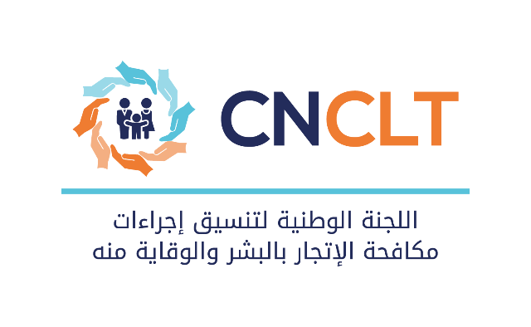

كلمة السيد وزير العدل
الأستاذ عبد اللطيف وهبي
بمناسبة اليوم التواصلي للجنة الوطنية لتنسيق إجراءات مكافحة الاتجار بالبشر والوقاية منه
احتفاء باليوم العالمي لمكافحة الاتجار بالبشر – حملة القلب الأزرق ـ
الخميس 25 يوليوز 2024
مقر وزارة العدل

بسم الله الرحمن الرحيم والصلاة والسلام على أشرف المرسلين
الحضور الكريم؛
السيد وزير السيد وزير التربية الوطنية والتعليم الأولي والرياضة
السيد وزير الشباب والثقافة والتواصل
السيدة وزيرة الانتقال الرقمي وإصلاح الإدارة
السيدة سفيرة الاتحاد الأوربي بالمملكة المغربية؛
السيدة المنسقة المقيمة لمنظومة الأمم المتحدة بالمغرب؛
السيدة مديرة مكتب الأمم المتحدة المعني بالمخدرات والجريمة بالمغرب؛
السيدة نائبة رئيسة المرصد الوطني لحقوق الطفل؛
السيدات والسادة ممثلو المنظمات الدولية الشريكة؛
السيدات والسادة أعضاء اللجنة الوطنية لتنسيق إجراءات مكافحة الاتجار بالبشر والوقاية منه؛
السيدات والسادة المسؤولون المركزيون لوزارة العدل؛
السيدات والسادة الفنانون والمبدعون شركاء حملة القلب الأزرق؛
حضرات السيدات والسادة الأفاضل

يسعدني أن أرحب بكم جميعا برحاب وزارة العدل بمناسبة اليوم التواصلي المنظم من طرف اللجنة الوطنية لتنسيق إجراءات مكافحة الاتجار بالبشر والوقاية منه تخليدا لليوم العالمي لمكافحة الاتجار بالبشر الذي يصادف تاريخ 30 يوليوز من كل سنة، كتعبير عن الجهود التي تقوم بها اللجنة الوطنية في مجال التحسيس والتوعية بمخاطر جريمة الاتجار بالبشر، تنزيلا للخطة الوطنية لمكافحة الاتجار بالبشر ومخططها التنزيلي الذي يشارف على انصرام نصف مدة تفعيله؛
وقد اختارت حملة هذه السنة كشعار لها : " لنجعل من حماية أطفالنا من الاستغلال السيبيراني أولويتنا"، تماشيا مع شعار الحملة الأممية لهذه السنة: "لا نترك أي طفل خلف الركب أثناء التصدي للاتجار بالبشر"، حيث تتوخى هذه الحملة رفع مستوى الوعي بشأن الاتجار بالبشر وتأثيره على المجتمع، كما تشجع الحملة على الشراكة بين الحكومات وفعاليات المجتمع المدني والقطاع الخاص للتعاون من أجل الحد ومنع جريمة الاتجار بالبشر.
حضرات السيدات والسادة،
إن الاتجار بالبشر جريمة خطيرة واعتداء صارخ على حقوق الإنسان، ينتهك الكرامة الإنسانية للضحايا ويتسبب في صدمات نفسية ومعاناة شديدة، بما في ذلك استخدام مواطن ضعفهم لاستغلالهم، ولعل الأطفال من بين أكثر الفئات عرضة للاستغلال، فحسب أحدث التقارير الأممية، فإن واحدًا على الأقل من كل ثلاثة ضحايا للاتجار بالبشر في جميع أنحاء العالم هو طفل.
ومما لاشك فيه أن تطور تكنولوجيا المعلومات والاتصالات يتيح فرصاً لامتناهية للتعلم والتواصل والترفيه، لكنه في المقابل فتح الباب أمام مخاطر جديدة، حيث أضحى فضاءا مسهلا لاستغلال الأطفال والمراهقين على وجه الخصوص في ارتكاب جريمة الاتجار بالبشر، من خلال تجليات مستحدثة لهذه الجريمة عبر الفضاء الرقمي، سواء من خلال منصات التواصل الاجتماعي أو التطبيقيات أو الألعاب الإلكترونية عبر الخط، إذ توفر هذه الوسائل فرصًا للمتاجرين للتواصل مباشرة مع الضحايا المحتملين، من خلال التمظهر في شكل أصدقاء أو مرشدين لكسب ثقة الأطفال واستغلالهم مما يزيد من نقاط الضعف القائمة في هذا الباب؛ دون أن نغفل ما يترتب عن ذلك من اضطرابات ما بعد الصدمة والاكتئاب والأفكار الانتحارية لدى الأطفال المستهدفين.
لذلك بات من الضروري أن نعمل جميعا كفاعلين في هذا المجال على تكثيف جهود التوعية والتثقيف في صفوف الأطفال حول المخاطر المرتبطة بتكنولوجيا المعلومات واستخدام التكنولوجيا بمسؤولية وأمان وتعزيز الممارسات الرقمية الآمنة وتفعيل التعاون بين مختلف الفاعلين لمكافحة الاتجار بالأطفال عبر الإنترنت من خلال تبادل المعلومات بين كافة المتدخلين، وتطوير تقنيات الرصد المبكر والوقاية، وتقوية آليات البحث والتحري إلى جانب وضع تشريعات فعالة حتى نتمكن من الوصول إلى مقاربة ناجعة في مواجهة هذه النوعية من الجرائم.
حضرات السيدات والسادة،
لعل اختيار شعار حملة هذه السنة جاء للمساهمة في الجهود المبذولة في هذا الصدد من خلال إنجاز عدد من الوسائط الإلكترونية والرسومات التحسيسية الموجهة للأطفال والشباب وأولياء الأمور حول مخاطر استعمال الفضاء الرقمي؛
فاليوم، نحن أمام مسؤولية جماعية، حكومة، أجهزة إنفاذ القانون، مجتمع مدني، قطاع خاص، آباء وأمهات ومربين، تفرض علينا إيجاد حلول عملية لضمان استعمال آمن للفضاء الرقمي فمن خلال حماية أطفالنا داخل من مخاطر هذا الفضاء، يمكننا بناء مستقبل أكثر أماناً لهم في ظل عالم مليء بالمتغيرات.
وفي الختام، أغتنم فرصة هذا اللقاء للتعبير عن خالص تقديري للدعم الذي يقدمه كافة الشركاء الوطنيون والدوليون للجنة الوطنية في أداء مهامها، وأتوجه بهذه المناسبة بالشكر لمندوبية الاتحاد الأوروبي بالمغرب ممثلة في سعادة السفيرة ومنظومة الأمم المتحدة بالمغرب ممثلة في السيدة المنسقة المقيمة وخاصة مكتب الأمم المتحدة المعني بالمخدرات والجريمة على جهودهم المتواصلة في هذا السياق، دون أن تفوتني الفرصة للتنويه بالشركاء الفنيين لحملة القلب الأزرق الذين يساهمون بإبداعاتهم واجتهاداتهم الشخصية في إيصال رسالة توعوية معبرة حول مخاطر هذه الآفة.
والسلام عليكم ورحمة الله تعالى وبركاته.

